теплоемкостЬ и плотностЬ ТРЕХКОМПОНЕНТНЫХ
РАСТВОРОВ на основе N-метилпирролидона, СОДЕРЖАЩИХ ЭЛЕКТРОЛИТЫ РАЗЛИЧНОЙ ХИМИЧЕСКОЙ ПРИРОДЫ
Новиков А.Н., Рассохина Л.Ю., Василев В.А.
Новомосковский институт Российского химико-технологического университета имени Д.И.Менделеева,
Россия, 301665, Новомосковск, ул. Дружбы, 8. е-mail: anngic@yandex.ru

Изучение аддитивности свойств трехкомпонентных систем позволяет понять природу этих сложных объектов, прогнозировать влияние процессов, происходящих при образовании смешанных растворов, на свойства этих систем, а так же оценить возможность аддитивного расчета свойств трехкомпонентных смесей на основе свойств бинарных растворов. Анализ величин изменения теплоемкости и объема при смешении водных растворов электролитов [1-5], свидетельствует о чувствительности этих свойств к таким процессам в растворах, как перераспределение молекул растворителя между ионами с различной сольватирующей способностью, межионные взаимодействия, включая ионную ассоциацию и комплексообразование, структурные изменения. Представляет определенный интерес изучить характер подобных взаимодействий в неводных средах, в частности в апротонном диполярном растворителе N-метилпирролидоне (МП), для которого имеется обширная база надежных данных по свойствам двухкомпонентных злектролитных растворов [6-10]. Поэтому в настоящей работе экспериментально исследованы теплоемкость и объемные свойства трехкомпонентных растворов в МП, содержащих электролиты различной химической природы. NaI–KI–МП, RbI –KI–МП, КI–CdI₂–МП, NaI–CdI₂–МП, RbI–CdI₂–МП.
Для измерения теплоемкости растворов (С_{р}) использовали герметичный калориметр с изотермической оболочкой и платиновым термометром сопротивления в качестве датчика температуры [5]. Погрешность измерения С_{р} составляла не более ±1⋅10⁻³ Дж(г ⋅ К)⁻¹. Для исследования плотности (ρ) растворов была использована прецизионная пикнометрическая установка [11]. Погрешность измерения плотности растворов составляла ±1⋅10⁻⁵ г⋅см⁻³.
Для анализа величин изменения теплоемкости и объема при смешении бинарных растворов электролитов в МП по уравнениям вида (1) были рассчитаны коэффициенты аддитивности $δ_{C}$ и $δ_{V}$:
$δ_{Y}=\frac{Y_{\text{эксп}\text{.}}−Y_{\text{адд}}}{Y_{\text{адд}}}\text{100}\text{\%}$, | (1)
где $Y_{\text{эксп}\text{.}}$− экспериментальные значения удельной теплоемкости С_{р} или удельного объема V трехкомпонентных растворов, $Y_{\text{адд}}$− аддитивные значения С_{р} или V растворов, которые рассчитываются по уравнению (2):
$Y_{\text{адд}}=\frac{Y_{1}g_{1}+Y_{2}g_{2}}{g_{1}+g_{2}}$, | (2)
где $Y_{1}$, $Y_{2}$ и $g_{1}, g_{2}$− соответственно С_{р} или V и массы бинарных растворов.
На рис. 1а представлены зависимости величин $δ_{C}$ и $δ_{V}$ от общей моляльной концентрации раствора ($m_{\text{общ}}$ = (m₁+m₂)/2) для систем, образованных близкими по химической природе электролитами одинакового валентного типа NaI, KI, RbI. Обращает на себя внимание различный характер изменения свойств исследованных растворов: почти полное подчинение правилу аддитивности для системы KI–RbI–МП и значительные отклонения от аддитивности для системы NaI–KI–МП, где величины $δ_{C}$< 0 и $δ_{V}$> 0, что соответствует уменьшению С_{р} и увеличению V при смешении.
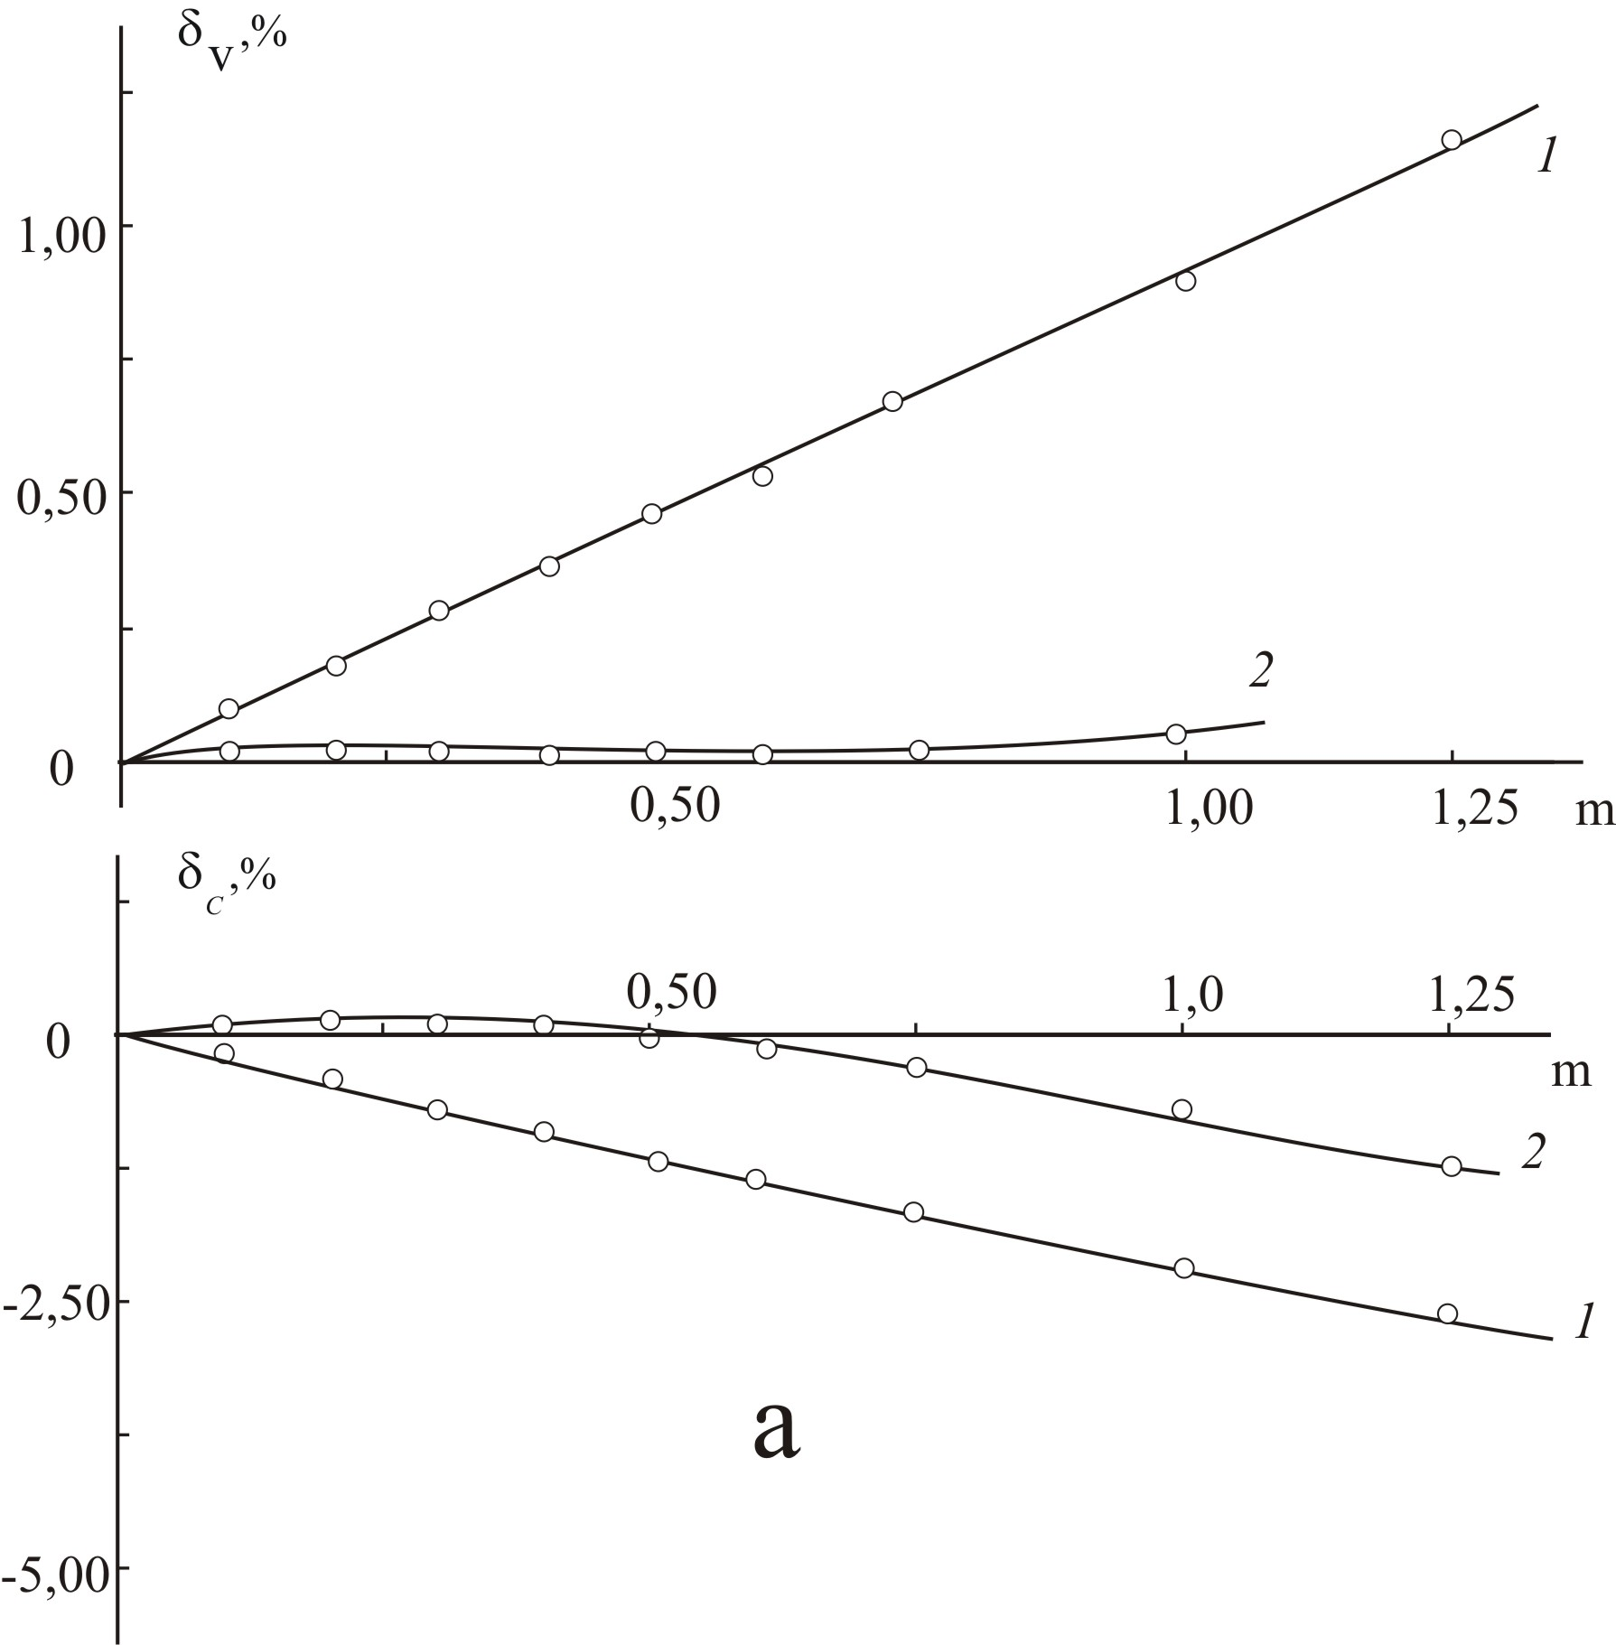 | 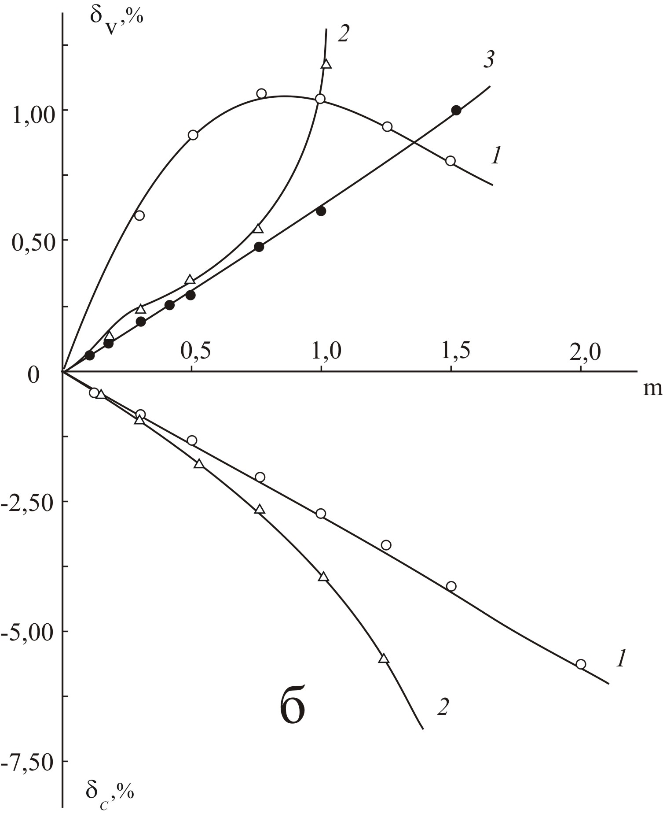
Рис. 1. Зависимость коэффициентов аддитивности $δ_{C}$ и $δ_{V}$ от концентрации растворов при 298,15 К;
а - 1 - NaI–KI–МП, 2 - KI–RbI–МП;
б - 1 - NaI– CdI₂–МП, 2 - KI–CdI₂–МП, 3 - RbI–CdI₂–МП

Такой характер изменения свойств может быть обусловлен преобладанием процессов ионного взаимодействия. Протеканию таких процессов способствуют как более низкое, по сравнению с водой, значение диэлектрической проницаемости апротонных диполярных растворителей, так и меньшая сольватация анионов в таких растворителях, приводящие к значительной ассоциации ионов уже при малых концентрациях [12-14]. В литературе [6-10,12-15] отмечается, что величины кажущихся мольных теплоемкостей, характеризующие изменение теплоемкости раствора по сравнению с теплоемкостью индивидуального растворителя, для электролитов в неводных растворителях и в частности в МП лежат в положительной области значений. Это является свидетельством того, что в отличие от водных растворов, при образовании растворов в МП происходит увеличение теплоемкости системы. Поэтому процессы ионного взаимодействия, приводящие к разрушению сольватных оболочек ионов, частичной или полной десольватации, вызывают уменьшение теплоемкости системы. Освобождение молекул МП из сольватов, также сопровождается уменьшением эффекта электрострикции и в результате приводит к увеличению объема.
Значительные отклонения от аддитивности для системы NaI–KI–МП объясняются большей склонностью иона Na⁺ к процессам ионной ассоциации, чем ионов калия и рубидия. В растворах KI–RbI–МП эффект ионного взаимодействия начинает проявляться только при больших концентрациях электролитов, что сказывается на уменьшении величин $δ_{C}$.
Для рассматриваемых систем, образованных близкими по природе электролитами одинакового валентного типа перераспределение молекул растворителя в пользу более сольватирующегося катиона, приводящее к увеличению С_{р} и уменьшению V, не оказывает существенного воздействия, т.к. различия в энтальпиях сольватации ($Δ_{\text{сольв}}Н^{o}$) ионов Na⁺ и особенно К⁺ и Rb⁺ в МП незначительны.
На теплоемкостных и объемных свойствах должны находить отражение и эффекты комплексообразования. Зависимости коэффициентов аддитивности от концентрации трехкомпонентных растворов, содержащих в качестве одного из электролитов соль s-элемента, а в качестве второго – соль кадмия – d-элемента, склонного к формированию комплексов, представлены на рис. 1б.
Из данных рис.1б следует, что в таких системах отклонения от аддитивности значительны, а концентрационные зависимости $δ_{C}$ и $δ_{V}$ имеют более сложный характер. На изменение теплоемкости и объема в системах с возможным комплексообразованием видимо наиболее существенное влияние оказывает конкуренция двух процессов, происходящих при смешении бинарных растворов - образование ацидокомплексов по схеме:
[Cd(МП)_{m}]²⁺ + n[I(МП)_{k}]⁻ ↔ [Cd(МП)_{m-n} I_{n} ]^{2−n} + (n + n k)МП,
вызывающее уменьшение С_{р} и увеличение V и перераспределение влияния ионов на растворитель вследствие их неодинаковой способности к сольватации приводящее к увеличению С_{р} и уменьшению V.
В исследованной системе преобладает первый процесс, поэтому величины $δ_{C}$< 0 и $δ_{V}$> 0. Т.е. процессы ацидокомплексообразования, приводящие к разрушению сольватных оболочек ионов, частичной или полной десольватации, вызывают уменьшение теплоемкости системы. Освобождение молекул МП из сольватов, также сопровождается уменьшением эффекта электрострикции и в результате приводит к увеличению объема. Однако, необходимо отметить, что в таких системах эффект ионного взаимодействия хотя и является преобладающим, но в значительной степени компенсируется эффектом перераспределения молекул МП в пользу более сольватирующегося катиона кадмия, энтальпия сольватации которого в МП ($Δ_{\text{сольв}}Н_{\text{Cd}}^{o}$= –1895 кДж/моль) значительно превышает энтальпию сольватации ионов щелочных металлов ($Δ_{\text{сольв}}Н_{\text{Na}}^{o}$= –468, $Δ_{\text{сольв}}Н_{K}^{o}$= –389, $Δ_{\text{сольв}}Н_{\text{Rb}}^{o}$= –363 кДж/моль). Наблюдаемое для системы NaI– CdI₂–МП (рис.1б) уменьшение величин $δ_{V}$ при высоких концентрациях растворов, может быть следствием эффекта упаковки, приводящего к уменьшению объема при смешении разнородных частиц растворителя и растворенного вещества.
Таким образом, установлено, что при смешении бинарных растворов электролитов в МП существенную роль играют процессы ионного взаимодействия (образование ионных пар, комплексообразование), приводящие к значительным отклонениям свойств от аддитивности, превышающим отклонения от аддитивности для водных растворов электролитов [1-5]. При отсутствии указанных процессов возможно использование методов аддитивного расчета свойств тройных систем на основе свойств двухкомпонентных растворов.

ЛИТЕРАТУРА

- Василев В.А. Термодинамические свойства и природа двух- и трехкомпонентных водных растворов галогенидов металлов: Дис. ... докт. хим. наук. М: МХТИ им. Д.И.Менделеева, 1980.
- Василев В.А., Власенко К.К., Соловьева С.Г., Воробьев А.Ф. Сб. Термодинамика и строение растворов. Иванов. хим.-технол. ин-т, (1979) 116.
- Латышева В.А., Андреева И.Н. Ж. физ. химии. 43 (1969) 483.
- Латышева В.А., Андреева И.Н. Ж. неорг. химии. 13 (1968) 2080.
- Михайлин Б.В., Воробьев А.Ф., Василев В.А. Ж. физ. химии. 56 (1982) 1937.
- Василёв В.А., Новиков А.Н. Ж. физ. химии. 67 (1993) 1387.
- Новиков А.Н., Василёв В.А. Ж. физ. химии. 80 (2006) 598.
- Новиков А.Н., Василёв В.А., Ленина О.Ф. Ж. физ. химии. 81 (2007) 1947.
- Новиков А.Н., Василёв В.А. Ж. физ. химии. 82 (2008) С.1217.
- Новиков А.Н., Ленина О.Ф., Василёв В.А. Ж. физ. химии. 83 (2009) 473.
- Капустинский А.Ф., Стаханова М.С., Василев В.А. Изв. АН СССР. Отд. хим. наук. (1960) 2082.
- Крестов Г.А., Новосёлов Н.П., Перелыгин И.С., Колкер A.M., Сафонова Л.П., Овчинникова В.Д., Тростин В.Н. Ионная сольватация. М.: Наука, 1987.
- Marcus Y. J. Sol. Chem. 33 (2004) 549.
- Бургер К. Сольватация, ионные реакции и комплексообразование в неводных средах. М.: Мир, 1984.
- Достижения и проблемы теории сольватации. Структурно–термодинамические аспекты/под ред. A.M. Кутепова.– М.: Наука, 1998.

